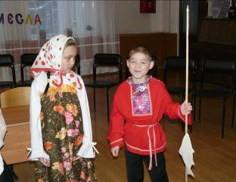
Педагогическую реабилитацию по подпрограмме «Труд и радость» проходят воспитанники второй группы в возрасте от 8 до 16 лет.

Муниципальное бюджетное учреждение «Социально– реабилитационный центр для несовершеннолетних» Ивнянского района Белгородской области

Отделение социальной реабилитации

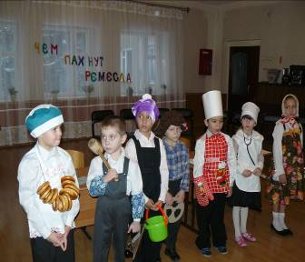
Трудовое воспитание детей

Ивня 2015
Одной из основных целей воспитательной работы с несовершеннолетними воспитанниками является трудовое воспитание.

В рамках реализации подпрограммы «Труд и радость» особое внимание уделяется развитию интереса к труду взрослых, воспитанию желания трудиться, развитию навыков элементарной трудовой деятельности, трудолюбия.

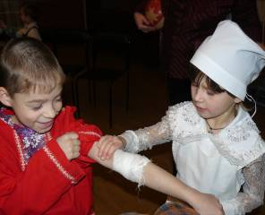

Приоритетными целями и задачами трудового воспитания детей являются:
1. Привитие уважительного отношения к труду, людям труда, представителям всех профессий.

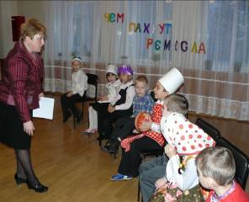

2. Воспитание трудолюбия, целеустремлённости, интереса к профессиональной деятельности.
3. Расширение кругозора воспитанников о различных профессиях.
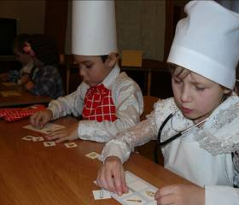

Трудовому воспитанию детей способствуют мероприятия, включающие в себя цикл занятий, классных часов, бесед, конкурсов, тематических вечеров:
«Не хочу быть неряхой» (занятие)
«Труд людей Белгородчины» (беседа)
«Дело мастера боится» (конкурс)
«Чем пахнут ремёсла» (комплексное занятие)

